МИНОБРНАУКИ РОССИИ

Федеральное государственное бюджетное образовательное учреждение высшего образования

НИЖЕГОРОДСКИЙ ГОСУДАРСТВЕННЫЙ ТЕХНИЧЕСКИЙ

УНИВЕРСИТЕТ им. Р.Е.АЛЕКСЕЕВА

Кафедра «Вычислительные системы и технологии»

ОТЧЁТ

по лабораторной работе №3

по дисциплине

Сети и телекоммуникации

Вариант 30

РУКОВОДИТЕЛЬ:

________________ Гай В.Е.

СТУДЕНТ:

________________ Малинок С.М.

21-ПО

Работа защищена «___»__________

С оценкой __________________

Нижний Новгород 2023

**Исходная схема**

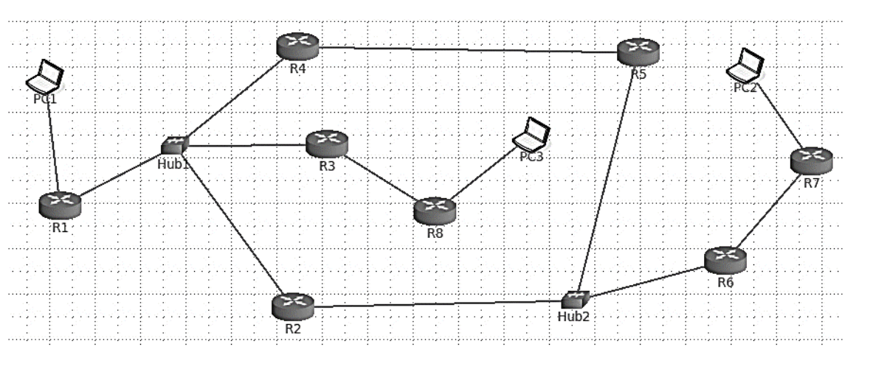

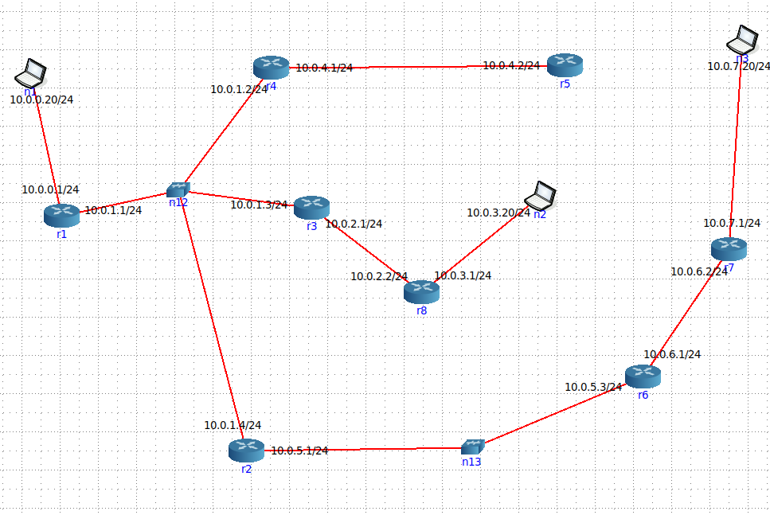

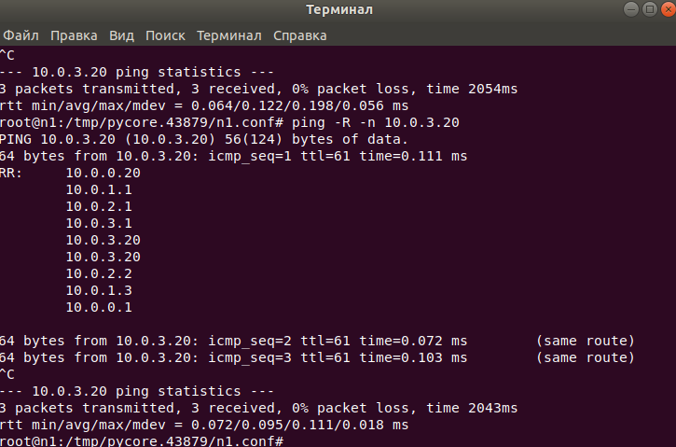

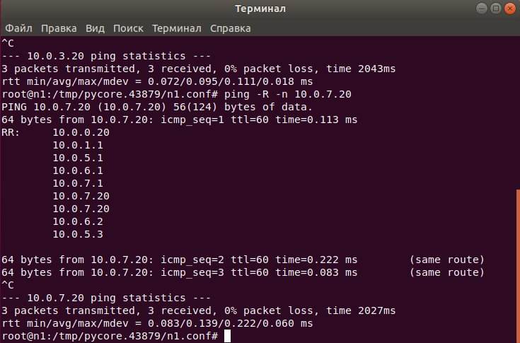

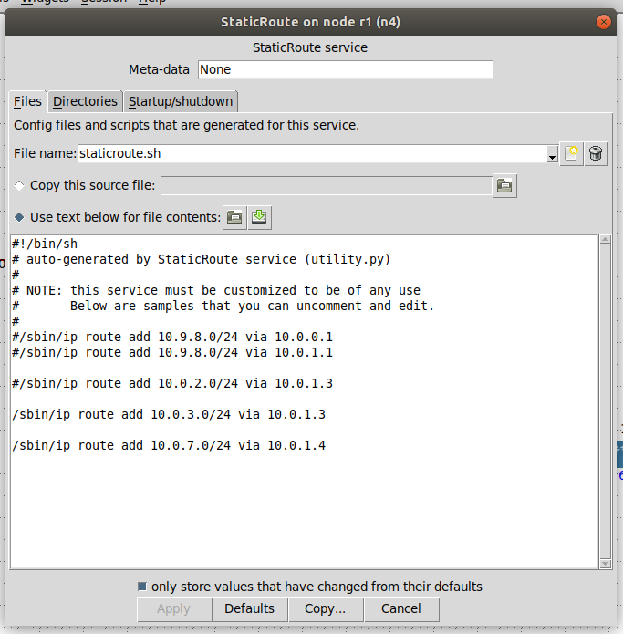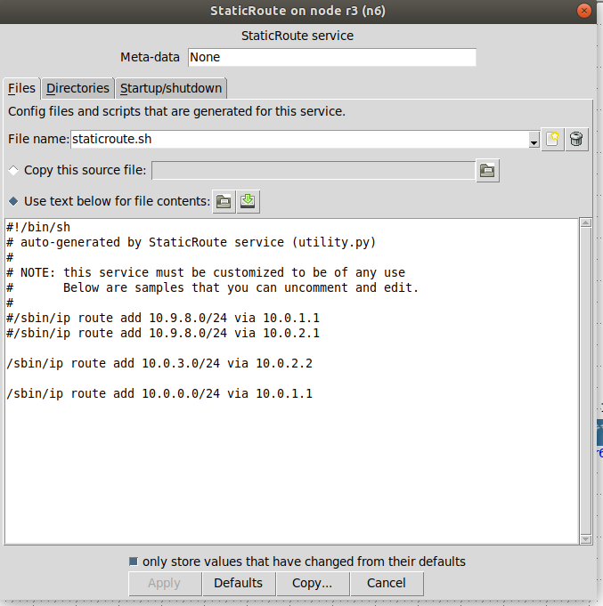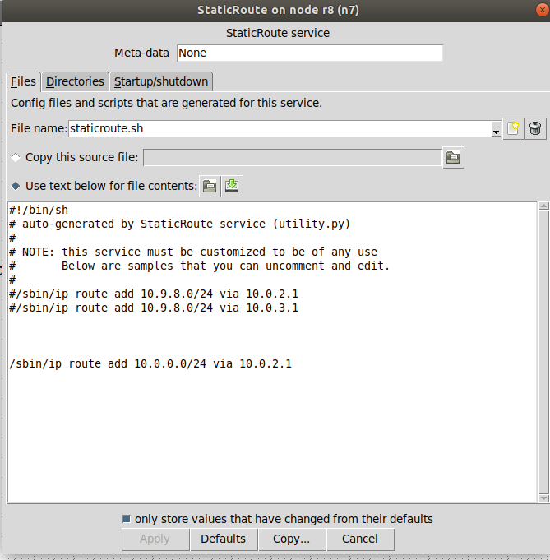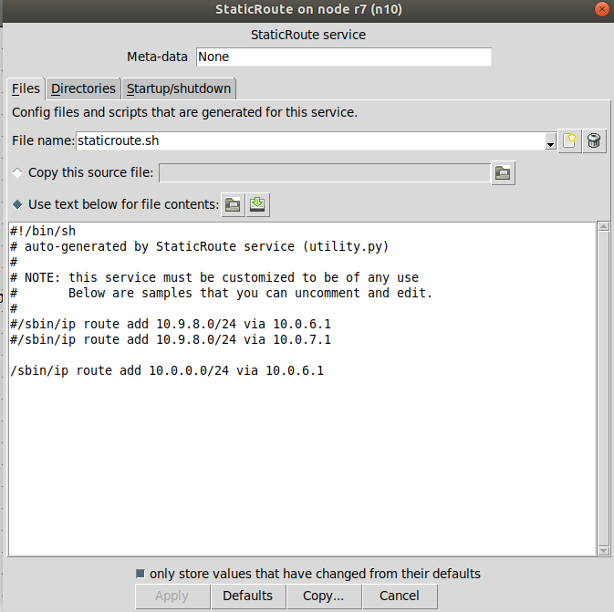

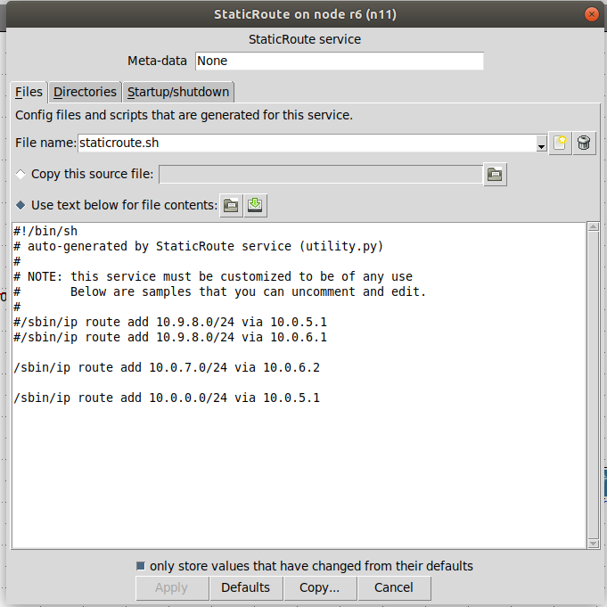

**Задание 2**

